Введение

Темой данной курсовой работы является разработка информационной базы для обработки данных на базе платформы «1С:Предприятие 8.2».
Целью выполнения курсовой работы является умение практически применять полученные теоретические знания при решении конкретных вопросов производственно-технического характера, пользоваться справочной литературой, нормативно-техническими документами и средствами вычислительной техники, разработки комплексного подхода и развитие навыков к самостоятельной работе при проектировании программного модуля.
Для достижения поставленной цели курсовой работы были поставлены и решены следующие задачи:
- раскрыть актуальность использования системы «1С: Предприятие» для автоматизации деятельности предприятий в современном обществе»;
- рассмотреть базовые конфигурации платформы «1С: Предприятие» и их назначение;
- дать характеристику назначения и функциональных возможностей платформы «1С:Прелприятие»;
- рассмотреть особенности обработки внешних данных с помощью системы «1С: Предприятие»;
- дать характеристику и рассмотреть возможности режима «Конфигуратор»;
- рассмотрение особенностей работы с языком запросов системы «1С: Предприятие»;
- дать понятие определению информационной базы;
- создать информационные базы, основные подсистемы и справочники для работы прикладного решения;
- разработать основные объекты конфигурации в системе «1С: Предприятие 8.2»;
- создать и заполнить информационную базу;
- произвести настройку администрирования системы.
Актуальность данной курсовой работы обусловлена широким применением платформы «1С: Предприятие 8.2» которая предназначена для решения широкого спектра задач автоматизации учета и управления, стоящих перед динамично развивающимися современными предприятиями.
Объектом исследования данного курсового проекта является информационная система.
Методологической основой исследования являются приемы индукции и дедукции, табличные и графические способы отображения данных, моделирование, метод обобщения, сравнительный анализ и другое.
В качестве основной программы, используемой для реализации курсового проекта является система «1С: Предприятие 8.2».
В качестве информационной базы курсового проектирования использованы методическая и учебная литература, статистические и экспертные данные.
Практическая значимость работы заключается в возможности использования полученной информационной базы в дальнейшем на практике. В предоставление возможности работы пользователей результативно выполнять поставленную задачу. Позволяет моделировать различные виды бизнес-процессов, организационных структур и информационных потоков в различных областях человеческой деятельности.

1 Назначение и возможности системы «1С: Предприятия 8.2»
1.1 Актуальность использования системы «1С: Предприятие» для автоматизации деятельности предприятий в современном обществе.

В последние годы весьма популярными стали вопросы повышения эффективности бизнеса, перехода на новый уровень управления, совершенствования бизнес - процессов. Все чаще стала возникать необходимость проведения комплексной автоматизации предприятий.
Под автоматизацией предприятия понимается переход компании с трудоемких ручных операций на использование современных информационных технологий в оперативной работе.
В свою очередь, система управления предприятием - это мощный инструмент управления, средство информационного обеспечения принятия решений, хранилище корпоративных документов и истории бизнес-процессов, а также средство для поиска ответов на все бизнес - вопросы. Пользуясь таким инструментом, можно управлять бизнесом, полагаясь не на интуицию, а на точные данные.
Практически любая современная организация нуждается в базе данных, удовлетворяющей те или иные потребности по хранению, управлению и администрировании данных. Даже самое мощное и функциональное оборудование не сможет работать эффективно, не будучи включено в подходящую программную среду. Существует достаточное количество систем, направленных на автоматизацию деятельности. Но самым популярным продуктом на этом рынке являются программные продукты фирмы «1С».
Фирма «1С» выпускает готовые стандартные (типовые) решения, а также и специализированные (отраслевые) решения на платформе «1С: Предприятие», выбирая из которых любая организация найдет наиболее подходящий вариант. Также есть возможность создавать и индивидуальные решения, учитывающие особенности конкретной компании. Такие решения либо разрабатываются «с нуля», либо являются развитием или модернизацией типового, или отраслевого решения фирмы «1С».
Важным фактором при выборе является то, что программа «растет» вместе с компанией, постепенно расширяясь и совершенствуя свой функционал. И для поддержания ее работы и внесения доработок необходимы специалисты, которых легко и просто найти даже в небольшом городе. Фирма «1С» поддерживает своих клиентов повсюду.
В 1С: Предприятие 8.2 реализован новый эргономичный интерфейс, который обеспечивает комфортную и эффективную работу, существенное увеличена скорость работы с базой данных и скорость исполнения запросов к базе данных. 1С Предприятия 8.2 также позволяет обеспечить бесперебойную и отказоустойчивую работу большого количества пользователей с крупными информационными базами.
Автоматизация предприятия - необходимое звено современного бизнес - управления, способное значительно упростить ведение дел и общую эффективность предприятия. Хорошо продуманная, грамотно спроектированная и профессионально внедренная система позволит добиться максимальных результатов от автоматизации предприятий и повысить его экономические показатели. 1С:Предприятие является универсальной системой автоматизации экономической и организационной деятельности предприятия.

1.2 Назначения и функциональные возможности платформы «1С: Предприятие 8.2»

1С: Предприятие является универсальной системой автоматизации экономической и организационной деятельности предприятия. Система программ 1С: Предприятие, разработанная фирмой 1С, предоставляет широкие возможности ведения автоматизированного учета и управления для современных предприятий.
Платформа 1С Предприятие 8.2 кардинально изменилась от своих предшественников. Изменилось многое, к наиболее существенным изменениям можно отнести изменения архитектуры платформы, пользовательский интерфейс, улучшения в работе сервера, возможность работать с системой удаленно, через Интернет и возможность использования СУБД Oracle в качестве сервера баз данных. Также в новой версии платформы проведена существенная оптимизация работы приложения - увеличена скорость работы с базой данных, ускорено исполнение запросов к базе данных и построение сложных аналитических отчетов, а также улучшено использование оперативной памяти и вычислительных ресурсов компьютера.
Основное преимущество платформы 8.2 - это удаленная работа с информационными базами 1С через интернет. Подключение возможно по протоколу HTTP через специально настроенный веб-сервер, в режиме управляемого приложения. В качестве клиента используется тонкий клиент или веб-клиент.
На рисунке 1 представлена схема удаленной работы с информационными базами 1С.

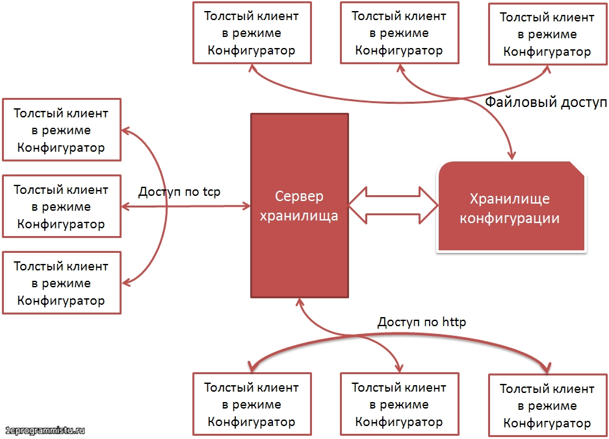
Рисунок 1 - Схема удаленной работы информационными базами 1С
Отличие тонкого клиента и веб-клиента в том, что при использовании тонкого клиента на компьютер пользователя устанавливается маленькая программа (клиент) 1С, а веб-клиент для своей работы использует установленный в системе интернет-браузер. Пользователю достаточно ввести адрес сервера и начать работу с удаленной информационной базой. Тонкий клиент обеспечивает полную функциональность, а веб-клиент не поддерживает некоторые функции.
Кроме online подключений к информационным базам в 1С реализованы механизмы обмена данными в offline режиме, которые позволяют создавать территориально распределенные базы с периодическим обменом данными. Благодаря механизмам обмена данными существует возможность настроить интеграцию между информационными базами 1С Предприятия, внешними приложениями и другими системами. Состав данных, участвующих в обмене, и правила передачи данных могут задаваться произвольно, а обмен данными и контроль над отправкой и получений данных выполнит механизм обмена.
Использование механизма агрегатов позволяет значительно сократить время формирования отчетов.
Агрегаты - это специальный механизм, реализованный в оборотных регистрах накопления.
Благодаря агрегатам менеджеры и аналитики смогут оперативно получать необходимые данные в различных разрезах.
Кластер серверов 1С: Предприятия 8.2 - основной компонент платформы, обеспечивающий взаимодействие между пользователями и системой управления базами данных в клиент-серверном варианте работы. Наличие кластера позволяет обеспечить бесперебойную, отказоустойчивую, конкурентную работу большого количества пользователей с крупными информационными базами.
Кластер серверов 1С: Предприятия 8.2 представляет собой совокупность рабочих процессов, обслуживающих один и тот же набор информационных баз.
Благодаря горячему резервированию кластера серверов и рабочих процессов, выход из строя одного сервера, входящего в состав кластера, не прекращает работу пользователей с информационной базой. А благодаря динамической балансировке нагрузи в кластере серверов, достигнута высокая производительность. Немаловажно и то, что все серверы кластера способны функционировать как под управлением операционной системы Windows, так и под управлением операционной системы Linux. В составе одного кластера могут присутствовать рабочие серверы с различными операционными системами.
Немаловажно и то, что в 1С Предприятии 8.2 используется современный дизайн интерфейса, ориентированный на удобную и эффективную работу с программой. Работа с программой начинается и сопровождается на всех этапах помощником, который помогает выполнять различные операции в программе.
Сервисные механизмы, реализованные в программе, дают возможность оперативно получить историю работы пользователей и изменение данных, хранить и использовать ссылки к наиболее используемым данным в программе.
Расширенный механизм установки и запуска системы позволяет значительно упростить администрирование в тех случаях, когда одновременно используются несколько разных версий платформы. С его помощью автоматизируется их установка, выбор подходящей версии платформы и подходящего клиентского приложения для запуска, а также процесс своевременного обновления платформы.
1С: Предприятие 8.2 - это надежная и современная платформа, которая удобна и для разработчиков прикладных решений и для конечных пользователей. И важно то, что она постоянно развивается и совершенствуется.

1.3 Общая характеристика назначения и функциональных возможностей платформы «1С:Прелприятие»

Система программ «1С:Предприятие» предназначена для автоматизации управления и учета на предприятиях различных отраслей, видов деятельности и типов финансирования, и включает в себя решения для комплексной автоматизации производственных, торговых и сервисных предприятий, продукты для управления финансами холдингов и отдельных предприятий, ведения бухгалтерского учета («1С:Бухгалтерия» самая известная учетная программа в ряде стран), расчета зарплаты и управления кадрами, для учета в бюджетных учреждениях, разнообразные отраслевые и специализированные решения, разработанные самой фирмой "1С", ее партнерами и независимыми организациями.
Функции программного комплекса «1С:Предприятие» классифицируются по направлениям автоматизации и группам пользователей. Эти функции системы имеют своей целью обеспечение руководителей информацией, необходимой для оценки ситуации и принятия актуальных решений. Это, например, такие механизмы, как бюджетирование, анализ рентабельности деятельности предприятия, сбыта продукции и многое другое.
Эта функциональность решает задачи работников, которые занимаются торговой, производственной, а также деятельностью в области оказания услуг. С помощью системы можно эффективно организовать ежедневную работу организации: подготовка документов, управление выпуском продукции и запасами, оформление заказов, контроль исполнения задач и т.п.
Еще одной важной возможностью программного комплекса является учет и отчетность. Данная функция решает задачи бухгалтерии: обеспечение ведения учета в соответствии с актуальными требованиями законодательства. Это такие задачи, как, например: расчет заработной платы, ведение бухгалтерского и налогового учета, составление отчетной документации и т.д.
Отличительные особенности решений программного продукта «1С»: проработка состава функциональности для типовых решений. При создании системы был проанализирован опыт пользователей, которые применяют программы системы «1С:Предприятие», отследив изменение их потребностей.
Одним из основных и уникальных качеств программы является совокупность стандартизации решений и учета индивидуальных потребностей определенного предприятия. Это происходит следующим образом: сразу происходит выпуск набора типовых решений, которые направлены на массовые типы предприятий.
В типовых решениях реализуются функции, отвечающие массовым потребностям предприятий. Это позволяет обеспечить соответствие типовых решений отечественной специфике как по методологии учета, так и в части управления деятельностью предприятия, в то же время сделав эти решения достаточно компактными и простыми в использовании. При этом удается обеспечить эффективную поддержку и развитие типовых решений.
Типовое прикладное решение можно представить в виде набора стандартных элементов - объектов конфигурации, которые обеспечивают реализацию той или иной функциональности. Один и тот же стандартный элемент может присутствовать в разных тиражных прикладных решениях. Стандартизация элементов прикладных решений облегчает освоение типовых прикладных решений пользователями, упрощает техническую поддержку, обновление и доработку силами сертифицированных специалистов фирм-партнеров, а также облегчает создание новых специализированных и индивидуальных прикладных решений на базе типовых прикладных решениях фирмы «1С».
При их разработке обязательно учитывается опыт использования программы на различных предприятиях. Это позволяет детально проработать функциональность программного продукта в тандеме с методологическими решениями и концентрацией именно на специфических отраслевых потребностях.
Схематически функционал 1С отражен на рисунке 2.

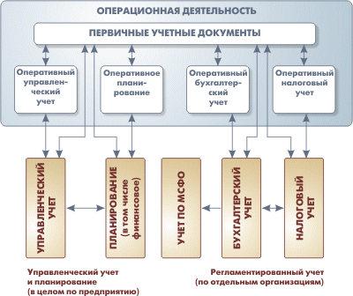
Рисунок 2 - Функциональные возможности 1С

В настоящее время на рынке представлено великое множество программных средств, предназначенных для автоматизации учетных и управленческих процессов на предприятии. Самым популярным из них является система 1С: Предприятие 8.2 - мощный многофункциональный продукт, позволяющий успешно решать практически любые задачи учета и управления.
2 Внешняя обработка данных средствами «1С: Предприятие 8.2»
2.1 Режим «Конфигуратор»

Конфигуратор - один из двух режимов работы системы. В этом режиме разрабатываются прикладные решения и выполняется администрирование информационных баз.
Конфигуратор системы «1С:Предприятие» является специальным режимом запуска 1С и предназначен для разработчиков, программистов. В этом режиме разработчик создает или корректирует структуру базы данных, программные модули, производит административные работы. В режиме Конфигуратора нельзя вводить информацию в базу данных, за исключением загрузки базы данных из архивов. Обычные пользователи работают в другом режиме "Предприятие". В этом режиме возможен ввод данных, заполнение справочников и ввод документов, формирование отчетов и запуск обработок. В режиме Предприятие нельзя редактировать структуру конфигурации.
Запустить 1С в режиме конфигуратора можно из главного окна программы, как это показано на рисунке 3.

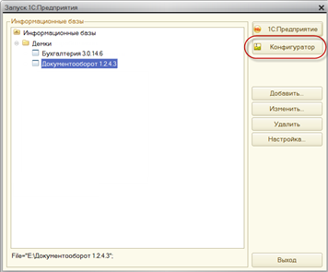
Рисунок 3 - Запуск в режиме конфигуратора

После запуска откроется главное окно конфигуратора, которое изображено на рисунке 4.

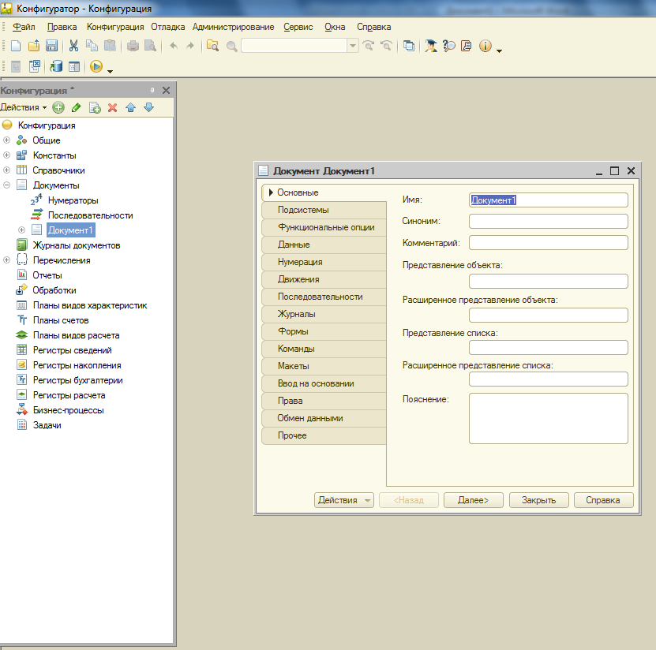
Рисунок 4 - Главное окно конфигуратора

В окне конфигурации можно раскрывать списки объектов (константы, справочники, документы). Объекты можно добавлять, удалять, редактировать, изменять их порядок, сортировать, писать для них описание. Каждый объект имеет свойства и контекстное меню (вызывается правой кнопкой мыши). Также к конфигурации относятся Интерфейсы и Права. Для их вызова нужно щелкнуть вкладки, расположенные внизу дерева конфигурации. Кроме того, когда окно дерева конфигурации активно в меню Действия становятся доступными пункты "Глобальный модуль", "Общие таблицы" и "Библиотека картинок". Таким образом, конфигуратор представляет собой мощный инструмент для создания приложений для платформы 1С.
2.2 Информационная база

Информационная база 1C - место хранения всех данных по учету в одной или нескольких организациях, характеризуемое определенным адресом хранения. Возможны два варианта хранения информационной базы: файловый и клиент-серверный вариант. Для использования клиент-серверного варианта необходимо ПО сторонних разработчиков (возможен платный вариант на основе сервера баз данных MS SQL и бесплатные варианты).
Вся информация о конфигурации хранится в информационной базе. Информационная база 1С - это описание всех объектов, используемых в некотором прикладном решении, их поведения и связей между ними. Понятие “информационная база” определяет логику взаимодействия объектов конфигурации. Физическое представление информационных баз определяется форматом файлов, используемых в текущей версии 1С и СУБД. Сама база может размещаться как на локальном компьютере (в случае однопользовательской локальной версии 1С:Предприятие), так и на сервере БД (в случае многопользовательской сетевой версии).
Создавать решения построенные на манипулирование данными, хранящимися в файлах информационной базы системы 1С:Предприятия средствами не штатными для 1С:Предприятия категорически не рекомендуется. Это объясняется сложностью поддержания логической целостности объектов информационной базы и возможностью изменения структур данных в последующих версиях. А также особенностями организации таких механизмов 1С:Предприятия, как "Управление распределенными информационными базами", возможностью хранения таблиц базы данных как в файлах DBF/CDX так и в среде сервера баз данных MS SQL Server и другими подобными причинами.

При первом запуске 1С программа сама предложит создать первую информационную базу, что проиллюстрировано на рисунке 5.

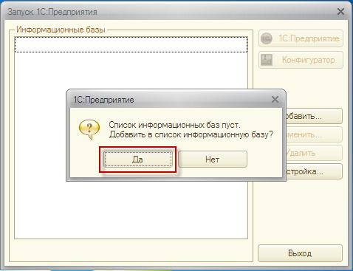
Рисунок 5 - Добавление первой информационной базы

Далее появится окно выбора режима добавления базы. Если выбран первый вариант «Создание информационной базы из шаблона», то необходимо будет дополнительно выбрать исходный шаблон из списка и нажать «Далее». Появится форма, в которой необходимо выбрать наименование и тип расположения базы, а после нажать «Далее». Если выбран тип расположения «На данном компьютере или на компьютере на локальной сети», то далее следует выбрать каталог, в котором будет находиться информационная база (Например, D:\1C_Bases\Бухгалтерия). Если будет указано имя несуществующего каталога, то при запуске системы 1С: Предприятие 8 он будет автоматически создан. В следующем окне параметров запуска можно оставить настройки по умолчанию и нажать «Готово».
На рисунке 7 представлен финальный этап создания информационной базы.

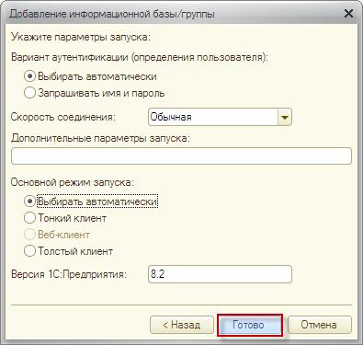
Рисунок 7 - Завершение создания информационной базы

Итак, в каталоге информационной базы размещаются:
- файл конфигурации (1 CV7.MD);
- файл словаря данных (1С V7.DD или 1 CV7.DDS в зависимости от формата хранения таблиц базы данных);
- файл списка пользователей (USRDEF\USERS.USR);
- файлы таблиц и индексов базы данных.

2.3 Описание встроенного языка

Встроенный язык является важной частью технологической платформы 1С, поскольку позволяет разработчику описывать собственные алгоритмы функционирования прикладного решения.
Встроенный язык имеет много общих черт с другими языками, такими как Pascal, JavaScript, Basic, что облегчает его освоение начинающими разработчиками. Однако он не является прямым аналогом какого-либо из перечисленных языков.
Наиболее значимые особенности встроенного языка:
- предварительная компиляция - перед исполнением модули, содержащие текст на встроенном языке, преобразуются во внутренний код;
- кэширование скомпилированных модулей в памяти;
- мягкая типизация - тип переменной определяется типом значения, которое она содержит, и может изменяться в процессе работы;
- отсутствие программного описания объектов конфигурации - разработчик может использовать либо встроенные в платформу объекты, либо объекты, созданные системой в результате визуального конструирования прикладного решения.
Назначение встроенного языка в системе 1С определяется идеологией создания прикладных решений. Прикладные решения в 1С не кодируются целиком. Большая часть прикладного решения создается разработчиком путем визуального конструирования - создания новых объектов конфигурации, задания их свойств, форм представления, взаимосвязей и пр.
По этой причине модули, содержащие текст на встроенном языке, используются системой в конкретных, заранее известных ситуациях, которые могут возникнуть в процессе работы прикладного решения. Такие ситуации называются событиями.
Встроенный язык поддерживает работу с большим количеством разнообразных объектов, которые поддерживают определенные возможности:
- массив - пронумерованная коллекция значений произвольного типа. Массивы бывают одномерные и многомерные, когда в качестве их элементов выступают другие массивы;
- структура - поименованная коллекция, состоящая из пар «ключ - значение». Ключ может быть только строковым, значение - произвольного типа,
соответствие - коллекция пар «ключ - значение», где ключ может быть практически любого типа;
- список значений - позволяет строить динамические наборы значений и манипулировать ими (добавлять, редактировать, удалять элементы, сортировать), может использоваться для выбора конкретного документа из списка;
- таблица значений - позволяет строить динамические наборы значений и манипулировать ими, где типы хранимых значений могут быть разными,
дерево значений - представляет собой динамически формируемый набор значений любого типа, похожий на таблицу значений, однако здесь строки дерева значений могут образовывать иерархические структуры;
- COMSafeArray - объектная оболочка над многомерным массивом SAFEARRAY из COM, используется для обмена данными между COM-объектами;
- ФиксированныйМассив - неизменяемый массив, заполняется системой при инициализации объектов данного типа.
Пример кода на языке 1С приведен на рисунке 8.

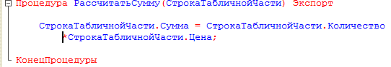
Рисунок 8 - Программный код на языке 1С

В 1С предусмотрен справочник по встроенному языку, он называется «Синтаксис-помощник».
Синтакс-помощник реализован в составе конфигуратора и содержит информацию об объектах встроенного языка, их свойствах, методах и связанных с ними событиях. В верхней части окна синтакс-помощника в виде дерева отображается список элементов встроенного языка: операторов, управляющих конструкций, процедур и функций, системных констант. Для удобства все элементы встроенного языка объединены в тематические разделы.
Окно «Синтаксис-помощника» изображено на рисунке 9.

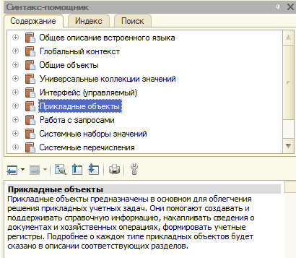
Рисунок 9 - Синтаксис-помощник

В нижней части окна синтакс-помощника для каждого свойства, метода или события отображается подробная информация о синтаксисе, параметрах и особенностях использования элемента встроенного языка, выбранного в верхнем окне.
Язык 1С сочетает в себе ясность текстов языка «Pascal» с фривольностью работы с переменными языка «BASIC». В нем отсутствует ряд возможностей, присущих современным языкам программирования, но без них вполне можно обойтись. Кроме того, в платформе 1С есть мощный сборщик мусора, т.е. не требуется, например, очищать таблицы после использования или удалять их.
3 Разработка информационной базы для обработки данных
3.1 Этапы заполнения и создания информационной базы

Для данной конфигурации «Багетная_мастерская» созданные справочники перечислены ниже, в количестве двадцать одна штука.
Справочник «Клиенты» служит для хранения информации о клиентах багетной мастерской.
Справочник «Сотрудники» служит для хранения информации о сотрудниках мастерской, содержит табличное представление, в котором содержится бывшее место работы, период работы и должность.
Иерархический справочник «Номенклатура» содержит информацию об материалах и услугах.
Справочник «Склады» содержит наименование складов, и содержит предопределенный элемент Основной.
Справочник «ДолжностьСотрудников» представляет собой список имеющихся должностей.
Справочник «Пол» служит для разделения акторов по половому признаку.
Справочник «ВидыГрафиковРаботы» описывает графики работы предприятия.
Справочник «Скидки» содержит информацию о предоставляемых клиентам скидках в процентах.
Справочник «ВидыОтпусков» будет служить для создания отпусков сотрудникам.
Справочник «РекламныеАгенства» содержит табличное представление с информацией о рекламных агенствах, которые участвуют в маркетинговой компании.
Справочник «ВидРекламы» содержит информацию об видах услуг, предоставляемых рекламными агенствами.
Справочник «Субконто» служит для описания пользователем видов субконто.
Справочники «ВариантНоменклатуры» и «ДополнительныеСвойстваНоменклатуры» служат для изменения базовых номенклатур.
Справочник «Форма расчета» служит для выбора между наличным и безналичным способом оплаты.
Справочник «ПрежнееМестоРаботыСотрудника» необходим для выбора бывшего места работы при занесении сотрудника в информационную базу.
Справочник «Филиал» нужен для создания новых отделений предприятия.
Справочник «Выставки» хранит в себе информацию о выставках.
Справочник «Художники» позволяет выбрать художника, чьи работы будут представлены на выставке.
Справочник «ХудожественноеНаправление» содержит в себе возможный род деятельности художника.
Справочник «ВидВыставки» позволяет выбрать форму проведения мероприятия.

3.2 Разработка основных объектов конфигурации в системе «1С: Предприятие 8.2»

В конфигурации «Багетная_мастерская» были созданы следующие подсистемы:
- Бухгалтерия - для ведения бухгалтерского учета;
- УчетМатериалов - для отслеживания движения материалов и услуг на производстве;
- ОказаниеУслуг - в данной подсистеме главным образом отслеживается и обрабатывается информация по отслеживанию услуг, предоставлямых клиентам;
- РасчетЗарплаты - используется для реализации начислений заработной платы и премиальных выплат;
- Предприятие - здесь находятся основные функции по управлению текущим предприятием и поиск по конфигурации;
Содержится четыре общих модуля - «РаботаСДокументами», «РаботаСоСправочниками», «Проведение расчетов», «Регламентные процедуры».
Создано четыре роли - «Администратор», «Директор», «Бухгалтер», «ПолныеПрава».
Шесть документов - «ПриходнаяНакладная», «ОказаниеУслуг», «НачисленияСотрудникам», «Маркетинг», «Отпуск», «ПосещениеВыставки».
Тринадцать отчетов - «Материалы», «РейтингУслуг», «РеестрДокументовОказанияУслуги», «ПереченьУслуг», «РейтингКлиентов», «ВыручкаМастеров», «Универсальный», «НачисленияСотрудникам», «ДиаграммаНачислений», «ПоискДанных», «ОстаткиМатериаловПоСвойствам», «ОборотноСальдоваяВедомость».
Создано одно перечисление - «ВидыНоменклатуры».
Одна обработка - «ПланировщикЗаданий».
Два плана видов характеристик - «СвойствоНоменклатуры», «ВидСубконто».
Один план счетов - «Основной».
Один план видов расчета - «ОсновныеНачисления».
Три регистра сведений - это «График работы», который позволяет учитывать рабочие дни, а также это «Цены», позволяющие автоматизировать процессы заполнения, а так же «ЗначенияСвойствНоменклатуры» для придания базовой номенклатуре дополнительных свойств.
Три регистра накопления - «ОстаткиМатериалов», «СтоимостиМатериалов», «Продажи», хранят в себе накопленные данные, которые создаются в предприятии.
Один регистр расчета - «Начисления», требуется для расчета денежных средств сотрудникам, такие как «Зарплата» и «Премия».
Один регистр бухгалтерии - «Управленческий», необходим для ведения сальдовых ведомостей.
На рисунке 10 представлено дерево объектов конфигурации.

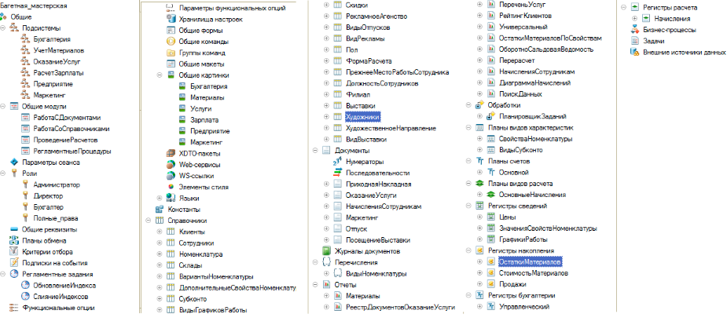
Рисунок 10 - Дерево объектов конфигурации

3.3 Администрирование системы

К задачам по администрированию можно отнести следующие:
- установку и обновление системы;
- ведение списка пользователей;
- настройку прав доступа на основе механизма ролей;
- мониторинг действий пользователей и системных событий;
- резервное копирование;
- тестирование и исправление информационной базы;
- установку региональных настроек;
- обновление конфигураций.
Для каждой задачи система «1С:Предприятие 8.2» предоставляет удобные инструменты. Фактически, администрирование - это вторая профессия Конфигуратора, входящего в стандартную поставку.
Список пользователей, имеющих возможность работать с информационной базой, редактируется в следующем окне, которое продемонстрировано на рисунке 11.

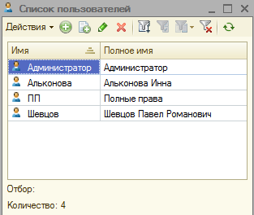
Рисунок 11 - Список пользователей

Создание пользователя показано на рисунке 12, во вкладке «Прочие» пользователь может выбрать доступные роли.

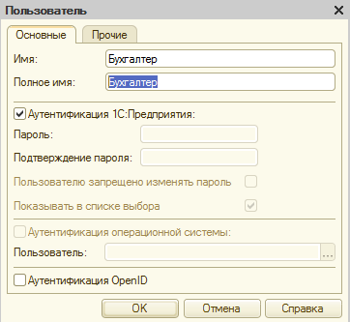
Рисунок 12 - Создание пользователя
У каждого пользователя может быть несколько доступных ему ролей, например, администратору доступны роли "Администратор", "ПолныеПрава". Редактирование прав доступа к объекту относится уже к изменению конфигурации и производится в окне редактирования объекта на закладке "Права" или из окна самой роли, что можно увидеть на рисунке 13.

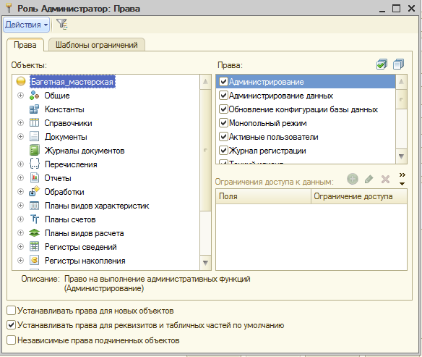
Рисунок 13 - Описание роли Администратор

Таким образом администрирование помогает пользователям конфигурации ограничить доступ назначив специальные роли и создать пароль.
Заключение

Система «1С:Предприятие» была использована в ходе написания курсового проекта автоматизации учета деятельности тренажерного зала.
При написании курсового проекта была рассмотрена актуальность использования системы «1С:Предприятие 8.2» для автоматизации деятельности предприятия, наличие конфигурационной системы и её назначение, общая характеристика, назначение и функциональные возможности платформы «1С:Предприятие 8.2», получен практический опыт по конфигурированию и проектированию программного модуля для предприятия, рассмотрены особенности нормативно-справочной подсистемы, изучены основные объекты метаданных, использующихся в системе, рассмотрены основные аспекты администрирования системы «1С:Предприятие 8.2» и создана информационная база основных подсистем и справочников для работы прикладного решения.
Система «1С:Предприятие» показала себя довольно эффективной в рамках решения проблем автоматизации бизнес-процессов на производстве. По сравнению разработкой ИТ-решений для бизнеса «с нуля», разработка прикладного приложения для платформы 1С стало более экономным с точки зрения времени и затраченных трудовых ресурсов на реализацию проекта благодаря продуманной структуре платформы 1С, отражающей реалии бизнеса, предпринимательства и ведения бухгалтерского учета на территории Российской Федерации и стран ближнего зарубежья.
Объектом исследования данного курсового проекта являлась информационная система.
Целью выполнения курсовой работы являлось умение практически применять полученные теоретические знания при решении конкретных вопросов производственно-технического характера, пользоваться справочной литературой, нормативно-техническими документами и средствами вычислительной техники, разработки комплексного подхода и развитие навыков к самостоятельной работе при проектировании программного модуля.
В ходе курсовой работы для достижения цели были решены следующие задачи:
- раскрыта актуальность использования системы «1С: Предприятие» для автоматизации деятельности предприятий в современном обществе»;
- рассмотрены базовые конфигурации платформы «1С: Предприятие» и их назначение;
- дана характеристика назначения и функциональных возможностей платформы «1С:Прелприятие»;
- рассмотрены особенности обработки внешних данных с помощью системы «1С: Предприятие»;
- дана характеристика и рассмотрены возможности режима «Конфигуратор»;
- рассмотрены особенности работы с языком запросов системы «1С: Предприятие»;
- дано понятие определению информационной базы;
- созданы информационные базы, основные подсистемы и справочники для работы прикладного решения;
- разработаны основные объекты конфигурации в системе «1С: Предприятие 8.2»;
- создана и заполнена информационная база;
- произвести настройку администрирования системы.
Список использованных источников

- Ажеронок В.А. Профессиональная разработка в системе «1С: Предприятие 8.2»: учебник / В.А. Ажеронок. – Москва, 2013. – 460 с.
- Ажеронок В.А. Разработка управляемого интерфейса: учебник / В.А. Ажеронок, А.В. Островерх, Е.Ю. Хрусталева. – Москва, 2015. – 450 с.
- Аксенова Э.Л. Конфигурирование на платформе «1С: Предприятие 8.2»: учебник / Э.Л. Аксенова. – Пермь, 2014. – 380 с.
- Белоусов П.К. 1С: Предприятие: от 8.0 к 8.2: учебник/ П.К. Белоусов, А.Р. Островерх. – Москва, 2014. – 268 с.
- Бойко Э.В. Универсальный самоучитель для «1С: Предприятие 8.2»: учебник/ Э.В. Бойко. – Москва, 2014. – 432 с.
- Бояркин В.Э. «1С: Предприятие 8.2» Конвертация данных - обмен данными между прикладными решениями: учебник/ В.Э.Бояркин, А.И Филатов. – СПб. 1С-Паблишинг, 2014. – 187 с.
- Гладкий А.А. 1С с нуля: 1000 уроков для начинающих : учебник/А.А. Гладкий – Москва, 2014. – 550 с.
- Гончаров Д. И. Технологии интеграции «1С: Предприятия 8.2»: учебник/Д.И. Гончаров, Е.Ю. Хрусталева. – Москва, 2015. – 268 с.
- Гончарова Д. И. Решение специальных прикладных задач «1С: Предприятия 8.2»: учебник/Д.И. Гончаров, Е.Ю. Хрусталева. – Москва, 2015. – 268 с.
- Официальный сайт Фирма «1С» [Электронный ресурс]: – http://1c.ru/
- Ощенко И.М. Азбука программирования в 1С: Предприятие 8.2: учебник/ И.М. Ощенко. – Москва, 2014. – 455 с.
- Радченко М. Г. «1С: Предприятие 8.2» Коротко о главном. Новые возможности версии 8.2: учебник/М.Г. Радченко. – Москва, 2014. – 500 с.
- Радченко М.Г. «1С: Предприятие 8.2 Практическое пособие разработчика»: учебник/ М.Г. Радченко, Е.Ю. Хрусталева. – Москва, 2016. – 360 с.
- Радченко М. Г. Архитектура и работа с данными "1С: Предприятия 8.2": учебник/ М.Г. Радченко, Е.Ю. Хрусталева. – Москва, 2014. – 290 с.
- Радченко М.Г. Инструменты для создания тиражируемых приложений «1С: Предприятия 8.2»: учебник/ М.Г. Радченко, Е.Ю. Хрусталева. – Москва, 2014. – 482 с.
- Рыбалка В.В. Hello, 1C. Пример быстрой разработки приложений на платформе 1С: Предприятие 8.2: учебник/ В.В. Рыбалка. – Москва, 2014. – 490 с.
- Селищев Н.В. Администрирование системы 1С: Предприятие 8.2: учебник/Н.В. Селищев. – Москва, 2014. – 490 с.
- Хрусталева Е. Ю. Разработка сложных отчетов в «1С: Предприятии 8.2». Система компоновки данных: учебник/Е.Ю. Хрусталева. – Москва, 2014. – 440 с.
- Хрусталева Е.Ю. Язык запросов «1С: Предприятие 8.2»: учебник/Е.Ю. Хрусталева. – Москва, 2015. – 490 с.
- Хрусталева Е.Ю. Разработка сложных отчетов в «1С: Предприятии 8.2» Система компоновки данных». учебник/Е.Ю. Хрусталева. – Москва, 2015. – 380 с.

